Inspiration pack Sicilia

Magna Grecia

La Sicilia, l’isola più grande del Mediterraneo, ha una storia ricca e variegata e sul suo suolo si sono avvicendate molteplici civiltà.
In età classica i Greci fondarono numerose colonie nella Sicilia occidentale e nell’Italia meridionale, così importanti che questa regione geografica veniva indicata con il nome di Magna Grecia.
Il nome che i Greci diedero alla Sicilia era Trinacria (tre punte), per via della sua forma triangolare con i suoi tre capi.

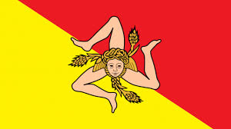

Il simbolo della regione diventò la testa della Medusa da cui si irradiano tre gambe piegate all’altezza del ginocchio. La Medusa, come tutti sappiamo aveva capelli costituti da serpenti e il suo sguardo pietrificava ogni essere vivente. La sua rappresentazione nella bandiera della Sicilia (tuttora usata) aveva il significato di protezione dell’isola contro ogni nemico esterno.
La Sicilia non è l’unica isola ad avere sul suo stemma la triscele (cioè la raffigurazione di un essere con tre gambe). Infatti troviamo una triscele anche nella bandiera dell’isola di Mann, che ha la particolarità di avere una forma sempre simmetrica da qualunque lato la si osservi: Quocunque Jeceris Stabit, (ossia Ovunque lo getterai, starà retto), così recita il suo motto per sottolineare la fermezza e la forza di carattere del popolo mannese.

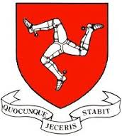
Molti studiosi ritengono che lo stemma mannese derivi direttamente dalla triscele siciliana e sarebbe arrivato nell’isola all’epoca dei normanni, che come vedremo più avanti conquistarono quasi contemporaneamente sia la Sicilia che l’Inghilterra.

Molti sono i miti ambientati in Sicilia e in questa regione avevano la loro residenza innumerevoli personaggi dell’antichità, reali o immaginari.

Personaggi famosi

Archimede

Uno dei più celebri abitanti della Sicilia classica fu Archimede, insigne matematico, fisico e inventore, che risiedeva a Siracusa. È famoso per avere scoperto le leggi che regolano il funzionamento del galleggiamento dei corpi sull’acqua, ma furono soprattutto le sue macchine da guerra a farlo diventare un personaggio mitico. Alcuni aneddoti su di lui sono diventati leggendari e uno di questi è il seguente.

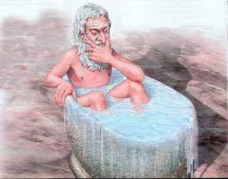

Storia della corona di re Gerone

Gerone, re di Siracusa, decise un giorno di farsi fare una corona tutta d’oro massiccio da un abile artigiano della città e a questo scopo gli affidò un bel mucchio di oro zecchino. Quando l’artigiano gli consegnò la corona, Gerone tutto soddisfatto vide che era bellissima e la indossò felice e contento. Dopo qualche giorno però cominciarono a circolare strane voci: si diceva che l’artigiano in realtà non avesse utilizzato tutto l’oro che gli aveva dato il re e ne aveva tenuto una buona parte per se. La splendida corona sarebbe stata quindi d’oro e in buona parte d’argento. Del resto come fare a scoprirlo? Gerone si tormentò per parecchi giorni. Un modo per risolvere i suoi dubbi sarebbe stato fondere la corona. Ma che spreco di lavoro e di risorse sarebbe stato. E poi la corona era così bella. D’altra parte però Gerone non voleva essere gabbato da uno dei suoi sudditi e più di ogni altra cosa temeva il ridicolo e la perdita del potere. Decise così di rivolgersi ad Archimede, di cui era molto amico e gli chiese di ritrovare un modo scientifico per risolvere i suoi dubbi.
Archimede pensò e ripensò al problema per giorni e giorni, finché, mentre stava facendo il bagno a casa sua, gli venne in mente la soluzione e tutto felice cominciò a gridare per la stanza: Eureka! Eureka! (esclamazione che è poi rimasta famosa fino ai giorni nostri).
Effettivamente la soluzione gli era balzata in mente perché si era accorto che immergendosi nell’acqua la sua massa corporea aveva fatto uscire dalla vasca una certa quantità d’acqua. Capì allora che probabilmente la quantità d’acqua che usciva dipendeva dal peso. Così pregò Gerone di dargli due masse d’argento e d’oro dello stesso peso della corona e le immerse, una alla volta nella vasca piena d’acqua. Nel frattempo raccoglieva in un recipiente l’acqua che usciva per l’oro e quella che usciva per l’argento. Infine immerse la corona e siccome l’acqua che uscì non corrispondeva alla quantità che era uscita quando aveva immerso il pezzo d’oro ne poté dedurre con precisione che Gerone era stato effettivamente truffato: la corona era fatta soprattutto d’argento.

Miti

Il rapimento di Persefone

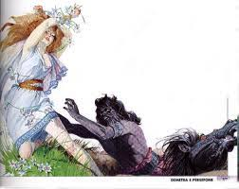

Cerere, la dea delle messi, aveva una figlia bellissima chiamata Persefone (la Primavera), che abitava in Sicilia. Un giorno, mentre la fanciulla si divertiva presso il laghetto di Pergusa in compagnia delle ninfe sue amiche, Plutone, che si trovava in quei paraggi la vide e ne fu immediatamente incantato. Gli dei andavano molto per le spicce a quei tempi quando si innamoravano e così Plutone si caricò sbrigativamente la fanciulla sulle spalle e se la portò con se nel suo regno: l’Ade, il paese dei morti. Nel frattempo Cerere che non aveva avuto più nessuna notizia della figlia, vagava sconsolata per la terra e la cercava disperatamente. Tutti però, dei compresi, negavano di saperne qualcosa. Persino Zeus, che era al corrente di tutto, per non contrariare suo fratello Plutone faceva finta di niente. Cerere allora si infuriò e decise di non pensare più alla terra. Così dagli alberi caddero tutte le foglie e scomparvero i frutti, non c’erano più messi da raccogliere e i paesaggi divennero brulli e senza estati. Sulla terra scese un profondo inverno che non aveva mai fine. A questo punto Zeus, che rischiava di perdere tutta l’umanità in un colpo solo, dovette intervenire e per non scontentare né fratello né sorella prese una decisione salomonica. Persefone sarebbe stata 6 mesi insieme al marito nel regno dei morti e sei mesi insieme alla madre sulla terra. E così Cerere decise che quando Persefone discendeva nell’Ade sulla terra arrivavano la stagioni dell’autunno e dell’inverno e quando invece la bella dea raggiungeva la madre sarebbero tornate la primavera e l’estate.

Il dio più brutto: Efesto e la sua fucina nel monte Etna

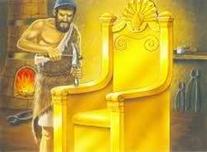

Efesto, figlio di Era e Zeus, era il dio più brutto dell’Olimpo. La sua bruttezza era tale che i suoi augusti genitori appena lo videro lanciarono un urlo di orrore. Era, sua madre, era talmente sconvolta che lo scaraventò giù dalla finestra. Efesto cadde nel mar Mediterraneo, vicino alle coste della Sicilia. Il povero dio, che già bello non era, dopo quella caduta diventò pure zoppo. Per sua fortuna le Nereidi, ninfe marine, ne ebbero compassione e lo allevarono. E fecero bene, perché il bruttissimo dio era di una bravura eccezionale nelle attività manuali: tutto quello che fabbricava era di una perfezione ineguagliabile. Non per nulla divenne il dio delle fucine, dell'ingegneria, della scultura e della metallurgia, oltre che del fuoco. Efesto infatti elesse a sua dimora il vulcano Etna, scelta veramente azzeccata, visto che in questo modo poteva fare casa e bottega. L’antro sempre pieno di fuoco del vulcano diventò infatti la sua fucina. E quante opere magnifiche perfezionò lì dentro. Innanzitutto magnifici gioielli per esprimere la sua riconoscenza alle Nereidi, in particolare Teti ed Eurinome, che erano quelle che gli erano state più vicine. E poi l’arco e le frecce di Apollo ed Artemide, d’oro per l’uno e d’argento per l’altra, l’elmo e i sandali di Hermes e il carro di Elios. Insomma ogni volta che gli dei avevano bisogno di qualcosa si rivolgevano a lui. Per fare tutti questi lavori Efesto si faceva aiutare dai ciclopi e inoltre costruì anche qualche automa per assisterlo nei lavori più delicati. A lui si dovette anche la costruzione di Talo, l’automa gigante che proteggeva Creta.
Ma non pensate che Efesto avesse dimenticato il torto subito da neonato da parte della sua immortale genitrice. Quando ebbe acquisito abbastanza esperienza e fama di geniale costruttore fabbricò uno stupendo trono tutto d’oro massiccio e lo mandò a sua madre. Era accolse felice il bellissimo dono giudicandolo veramente degno di lei, ma appena vi si sedette sopra vi rimase prigioniera e non riuscì più a liberarsi. Gli altri dei pregarono per giorni e giorni Efesto di venire a liberare la madre, ma lui non ne volle sapere. Alla fine Dioniso lo fece ubriacare e lo portò sull’Olimpo a cavallo di un mulo. Solo allora Efesto acconsentì a liberare la madre, ma a una condizione. Pretese che a lui, brutto com’era, fosse data in moglie la più bella delle dee: Afrodite. La dea dell’amore volente o nolente fu costretta ad accettare la proposta di matrimonio e andò a vivere con Efesto nella sua fucina. Efesto tutto contento e soddisfatto le fece un bellissimo dono: una cintura d’oro massiccio splendidamente lavorata e intarsiata di pietre preziose. Inoltre questa cintura era anche magica, bastava che Afrodite la indossasse per riuscire ad ottenere da tutti, Zeus compreso, qualsiasi cosa lei desiderasse!
Oltre agli dei anche pochi umani molto fortunati si fecero costruire le armi da lui. Ma solo quelli che potevano vantare una discendenza diretta da qualche dio o dea. Furono fabbricate da Efesto infatti le splendide armi di Achille, figlio di Teti. E Afrodite stessa, chiese a Efesto di fare la corazza e l’elmo di Enea, il suo eroe prediletto.

Scilla e Cariddi

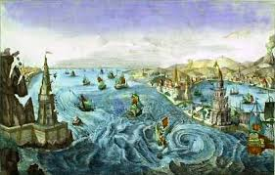

Scilla e Cariddi erano due terribili creature marine che abitavano l’una di fronte all’altra nello stretto di Messina. In questo tratto di mare infatti le correnti marine creano dei vortici che nell’antichità venivano attribuiti all’esistenza dei due mostri. Eppure Scilla non sempre era stata una terribile e mostruosa creatura. Un tempo infatti era stata una bellissima e leggiadra fanciulla che aveva avuto la sfortuna di far innamorare di se Glauco, un essere metà pesce metà uomo. Ma quando Glauco le aveva dichiarato il suo amore, Scilla impressionata alla vista del suo corteggiatore era fuggita a nascondersi sui monti. Allora Glauco aveva pensato di sedurre la sua bella chiedendo un filtro d’amore alla famosa maga Circe. Era stato un errore fatale. La maga infatti, innamoratissima a sua volta di Glauco, non solo non gli diede il filtro d’amore, ma anzi ne preparò uno imbruttente da somministrare a Scilla. E fu così che poco prima che la ninfa facesse il bagno sulle coste di Zancle, l’antica Messina, Circe vuotò il contenuto di un’ampolla nell’acqua. Quando la povera Scilla vi si immerse, accanto alle sue gambe cominciarono a spuntare tantissime zampe da mostro e infine anche le sue gambe assunsero quest’aspetto. Quella che era stata una splendida fanciulla da far perdere la testa anche agli dei e semidei si era trasformata in un orrido mostro. Per la vergogna Scilla andò a rifugiarsi in una grotta sullo stretto di Messina, proprio di fronte a Cariddi. E da allora strappa via dalle navi i marinai che passano davanti alla sua tana nello stretto di Messina.
Cariddi invece, un po’ mostruosetta lo era sempre stata e il suo appetito era sempre stato spaventoso. Non nel senso che si trattava di una fanciulla sana dal robusto appetito, ma piuttosto che la sua voracità faceva davvero paura. Un giorno si era addirittura sbranata in un lampo alcuni buoi della mandria di Gerone, mentre Eracle li stava portando al pascolo. Zeus si infuriò talmente tanto che la trasformò in un mostro orripilante. Da allora Cariddi, la cui fame insaziabile era anche peggiorata una volta diventata mostro, inghiotte l’acqua del mare tre volte al giorno e tre volte la risputa, creando vortici che fanno affondare le navi di passaggio.
Ma se per caso passate dallo stretto di Messina non abbiate paura, è vero che c’è corrente, ma assolutamente sopportabile e non così pericolosa come ci volevano far creder questi miti!

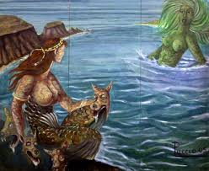

Le leggende del periodo arabo: le truvature

Quando la Sicilia fu conquistata dagli arabi cominciò per l’isola un periodo di grande prosperità in cui fiorirono le arti e i commerci. Inoltre molto saggiamente gli arabi garantirono una certa tolleranza religiosa e permisero a tutti di praticare in libertà la loro fede, anche se ai non musulmani venne imposto di pagare una tassa, la gezia. Prima di arrivare a questo felice equilibrio però i cristiani vennero perseguitati e naturalmente privati di tutte le ricchezze su cui i musulmani riuscivano a mettere le mani sopra. Ragion per cui i cristiani ovviamente cominciarono a nascondere i loro tesori nei posti più impensati aspettando tempi migliori. E a protezione di queste ricchezze, non disponendo degli odierni antifurti e sistemi di sicurezza, ingaggiarono i folletti locali, i pircanti.
A quanto pare la Sicilia è piena zeppa di tesori nascosti nel sottosuolo, chiamati truvature. Ma la vera difficoltà consiste non solo nel trovarli, ma nel neutralizzare gli incantesimi di protezione.
Ad Acireale, vicino la Chiesa della Grazia, c’è un tesoro favoloso, ma poter portarselo a casa occorre eseguire una procedura complicata e in verità anche un po’ disgustosa: bisogna mangiare una sarpa cruda (un tipo di pesce locale) e berci sopra ben 10 litri di vino.
Vicino l’Etna c’è una grotta incantata, detta della Femmina e del calzolaio, perché le anime di questi due malcapitati, diventati ormai pircanti in piena regola, sono condannate a proteggere le enormi ricchezze ivi custodite. Il tesoro, che consiste in ventiquattro bei mucchi di monete d’oro, tanti quanti erano i briganti che li avevano accumulati, sarebbe anche relativamente facile da trovare. Basta aprire la grossa pietra quadrata che chiude l’ingresso della grotta. Il problema è che una volta dentro i due pircanti fanno di tutti per non lasciarvi portare via neanche una piccola moneta d’oro!

I Vichinghi in Sicilia

La leggenda dei diavoli della Zisa

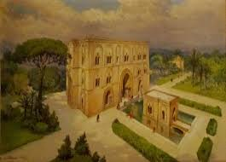

Quando intorno all’anno mille i musulmani furono cacciati dalla Sicilia, la situazione si invertì e furono i musulmani a seppellire enormi tesori nel sottosuolo dell’isola. Le loro ricchezze però, stando ai siciliani, di solito venivano custoditi non dai pircanti, ma dai diavoli.
Un tesoro molto famoso è nascosto nel castello della Zisa.
La Zisa è un palazzo di forma squadrata circondato da un giardino, che al tempo dei normanni era splendido e lussureggiante. Nonostante le calde e afose estati siciliane nessun abitante del palazzo soffriva il caldo perché la sua struttura era stata congegnata in modo da creare delle correnti d’aria che rendessero l’abitazione fresca anche d’estate. Quando soffiava lo scirocco inoltre, venivano appesi ai muri delle enormi tele intrise d’acqua che funzionavano come un impianto di aria condizionata ecologico e a basso impatto ambientale.
Re Guglielmo II amava trascorrere tutto il suo tempo libero alla Zisa, residenza che preferiva al palazzo di città. Con grande scandalo della chiesa amava abbigliarsi alla maniera araba e pare possedesse anche un discreto harem, pieno di bellissime fanciulle. Per mettersi a posto con la sua coscienza di uomo cattolico, aveva però fatto costruire nella sua dimora una cappella dedicata alla Santissima trinità.

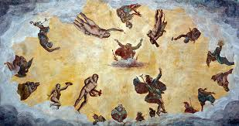

Se per caso vi trovate a passare dalla Zisa il 25 marzo, giorno dell’Annunziata, vedrete i diavoli dipinti su una delle sue pareti muovere la coda e storcere la bocca e per quanto vi sforzerete, non riuscirete a contarli. Questo perché i diavoli custodiscono un tesoro costituito da un’enorme quantità di monete d’oro, così numerose che non possono essere contate. I denari sono “incantati” e i diavoli sono assolutamente decisi a fare in modo che non cadano nelle mani dei buoni cristiani. Ma fonti popolari asseriscono che il sistema per venire in possesso del tesoro c’è: basta trovarlo. E quindi datevi da fare!

Leggende anglo-sicule

Intorno all’anno mille due isole nel nord e nel sud dell’Europa furono conquistate dai normanni. Una era l’Inghilterra e l’altra la Sicilia. Da quel momenti gli scambi culturali tra le due isole diventarono intensissimi, molti siciliani si recarono in Inghilterra e numerosi inglesi vennero a perfezionare i loro studi in Sicilia, e soprattutto l’isola divenne la patria adottiva di due importantissimi personaggi: re Artù e sua sorella Morgana. Secondo la leggenda riportata di seguito pare tra l’altro che la Fata Morgana avesse anche offerto il suo aiuto per la conquista della Sicilia quando era ancora in mano dei musulmani…

Fata Morgana

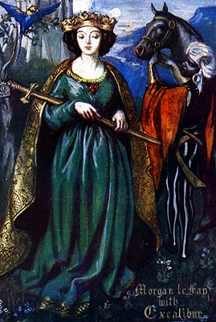

Narra la leggenda che un giorno di tanti tanti anni fa, un uomo forte e coraggioso venuto dal Nord (un normanno) arrivò in Calabria e si sedette sulle sponde del mare. Subito sentì un odore inebriante di fiori, la musica di danze di guerra e pianti strazianti di uomini e donne.
“Da dove vengono questi profumi e questi suoni ?” chiese a un abitante del posto.
“Ahimè, mio signore” gli fu risposto “Il profumo che avete sentito è quello di zagare e gelsomini, le danze sono quelle dei guerrieri musulmani e i pianti quelli dei cristiani sottomessi. Sono i suoni e i profumi della bellissima isola chiamata Sicilia.”
Ruggero, questo era il nome del coraggioso guerriero, desiderò allora ardentemente conquistare quell’isola, ma non aveva navi. Cominciò a disperarsi quando dal mare gli apparve una bellissima donna, che guidava un cocchio trainato da cavalli. Era la fata Morgana, la sorella di re Artù.
“Monta sul mio cocchio Ruggero. Ti porto io in Sicilia”.
“Mai!” disse Ruggero con fervore “La Sicilia non me la daranno le tue arti magiche! La conquisterò da solo con i miei mezzi!”
La fata allora tirò tre sassi nel mare e la Sicilia apparve ancora più vicina e desiderabile, distante solo qualche metro.
“Sali” lo invitò ancora una volta Morgana sorridendo “Vieni con me sul mio cocchio”.
“Mai” ribadì con determinazione Ruggero “Se aiuto devo avere, non sarà certo quello di una fata. Saranno Gesù e la madonna ad aiutarmi a conquistare la Sicilia”.
Al nome di Gesù e della madonna la fata scomparve nel mare, insieme al cocchio e tutti i cavalli e davanti al re apparve una flotta di navi, già pronte per far guerra ai musulmani.

Re Artù

Quando re Artù sentì avvicinarsi la sua fine pregò il cielo di esaudire il suo ultimo desiderio, far riparare la sua preziosissima spada che si era rotta in due parti. Subito gli angeli lo sollevarono in volo e lo portarono sul monte Etna, dove il fuoco saldò immediatamente i due tronconi della sua spada. Era primavera e la Sicilia era tutta in fiore. Lo spettacolo che si presentò agli occhi del buon re era così bello e commovente che Artù pregò Dio di non farlo morire e di concedergli di restare in Sicilia. La sua preghiera fu esaudita e anzi Dio gli donò un bellissimo palazzo e il cavallo del vescovo di Catania. A dir la verità senza avvertire il vescovo, che lo fece cercare dalle sue guardie per giorni e giorni, finché un servo, che aveva seguito le tracce del cavallo fino al monte Etna, vide uno splendido giardino, un palazzo maestoso e il re Artù felice e contento sul cavallo del suo padrone ( e ovviamente non osò dirgli nulla).
Dice la leggenda che la presenza di re Artù sul monte Etna è diventata fondamentale per la sicurezza dei siciliani. Infatti, in caso di eruzione basta che il buon re pianti nel terreno la sua spada magica perché la lava si arresti immediatamente. Purtroppo però qualche volta il re è fuori sede - questo succede quando torna nella sua patria a portare i buoni frutti siciliani ai bambini inglesi - e allora purtroppo nessuno protegge la Sicilia e la lava agisce indisturbata.

Personaggi tipici siciliani e … siculo-bulgari

Colapesce

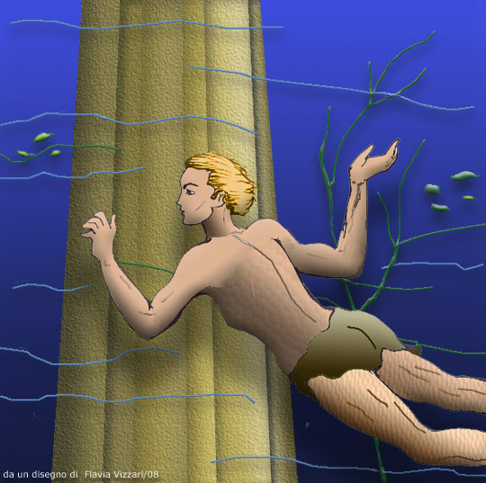

Quella di Colapesce è la leggenda nazionale siciliana.
Viveva una volta a Messina un ragazzo che si chiamava Nicola e aveva la passione del mare. Nicola trascorreva tutte le sue giornate a nuotare, pescare o semplicemente giocare con l’acqua. La madre invece avrebbe tanto voluto che il suo unico figlio l’aiutasse in bottega, anche perché era rimasta vedova. Nicola però di quella vita non ne voleva sapere e giorno dopo giorno si recava a mare. Un giorno la madre esasperata, all’ennesimo rifiuto di aiutarla del figlio, gli lanciò una maledizione: “visto che ti piace così tanto il mare, che tu possa diventare simile a un pesce!” L’anatema ebbe effetto immediato e a Nicola spuntarono le branchie e le gambe gli si ricoprirono di squame. Fu così che la gente cominciò a chiamarlo Colapesce.
Un giorno passò da Messina il re Federico, che saputo delle imprese eccezionali compiute da Colapesce sott’acqua volle vedere con i suoi occhi cosa era capace di fare questo uomo-pesce. Buttò una coppa in mare e chiese a Colapesce di andarla a ripescare e soprattutto di riferirgli che cosa aveva visto sott’acqua. Il ragazzo ritornò quasi subito con la coppa in mano e raccontò di enormi pesci, mostri spaventosi e grotte immense e inoltre aggiunse che aveva scoperto che la Sicilia poggiava su tre colonne. Il re però non era ancora soddisfatto e volle lanciare un’altra sfida al giovane. Buttò quindi in mare un anello tempestato di pietre preziose. La folla ammutolì perché l’impresa sembrava superiore persino alle forze di un subacqueo d’eccezione com’era Colapesce. L’anello non era grande e visibile come la coppa e quindi Colapesce cercò e cercò avvicinandosi sempre più alle colonne. Non aveva nessun problema di respirazione perché le branchie funzionavano perfettamente, come se fosse un vero pesce. Ispezionò quindi la prima colonna, vide che era perfettamente integra, ma dell’anello nessuna traccia. Nuotò quindi verso la seconda colonna che a dire il vero era un po’ logora, ma reggeva ancora bene. L’anello però non c’era. Avanzò infine verso la terza colonna e proprio lì lo trovò. Ma che disastro si presentò davanti ai suoi occhi! La colonna era spezzata in due e stava per crollare facendo inabissare con se tutta la Sicilia. Il giovane restò a pensare per qualche secondo. Tornare in superficie con il gioiello e dimostrare a quel bellimbusto del re di cosa era capace Colapesce? Oppure sacrificarsi per la sua amata terra? Colapesce non ebbe dubbi e lasciato l’anello si mise a sorreggere la colonna e non tornò mai in più in superficie. C’è chi dice però che nelle belle sere d’estate, quando si passeggia sulla riva vicino a Messina si sente a volte una voce venire dal fondo del mare che dice: “aiutatemi! Non ce la faccio più!”

Giufà

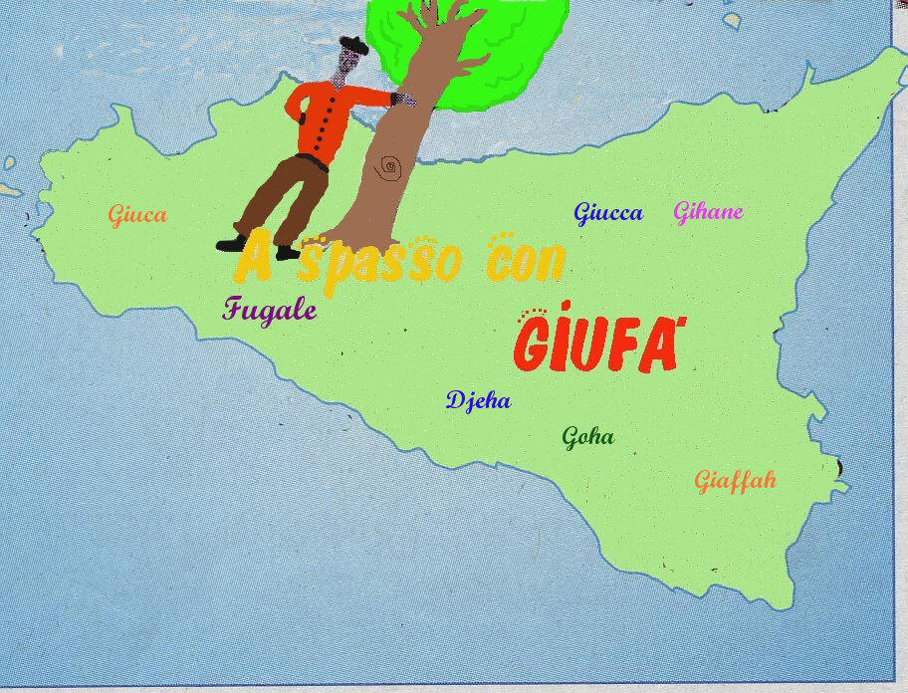

Giufà, popolano ingenuo ma scaltro, onesto e insieme disonesto, di una saggezza surreale che si manifesta quasi suo malgrado, è un tipico personaggio del folklore siciliano. Questo personaggio non è nato però su quest’isola ma ci è arrivato molto probabilmente al seguito dei musulmani. È infatti strettamente imparentato con l’arabo Juha, il turco Nasreddin Hoca e il bulgaro Nastradin Hodja. Pare che un Nasr Eddin Hodja sia vissuto in Turchia dal 1208 al 1284 e che in qualche modo misterioso la sua vita e le sue avventure si siano fuse con il personaggio arabo preesistente di Juha.
Un contastorie lo ha definito così: si può considerare Juha in due modi, o è talmente intelligente che è diventato stupido, oppure è talmente stupido che finisce per dire cose intelligenti. E questa descrizione calza a pennello sia per il Giufà siciliano che per il bulgaro Nastradin Hodja.

Qui di seguito una delle storie di Giufà, che tra l’altro è quasi uguale a una storia di Nastradin Hodja (in cui compare la giara anziché la pentola).
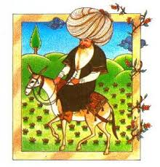

Giufà e la pentola in prestito

Giufà, che sembrava tanto sciocco, ma sciocco non era, aveva un vicino che si sentiva molto scaltro. Di lui si diceva che prendeva sempre cose in prestito senza mai restituirle. Giufà decise allora di dargli una bella lezione. Un giorno gli chiese in prestito una pentola per cucinare la minestra. Dopo un po’ la restituì al vicino, che sorpreso ma felice di trovarci dentro una piccola pentolina gli chiese cos’era successo. “La tua pentola era incinta e ha partorito una pentolina” rispose Giufà.
Il vicino se ne andò tutto soddisfatto pensando che gabbare Giufà era talmente semplice che non c’era neanche bisogno di mettercisi d’impegno.
Passò qualche tempo e Giufà chiese di nuovo la pentola in prestito al vicino, che fu felice di dargliela credendo che ne avrebbe ricavato qualche altro vantaggio. Il tempo però passava e la pentola non tornava. Così il vicino decise di andare a riprendersela lui stesso. Giufà però gli aprì la porta con uno sguardo mesto e addolorato e gli comunicò: “mi dispiace, ma mentre stava cuocendo una zuppa di fagioli la tua pentola si è sentita male, ma talmente male che poi è morta”.
Il vicino non gradì per nulla la risposta e cominciò a dire che Giufà raccontava un sacco di fesserie e che non si era mai sentito che una pentola fosse morta.
“Ah, sì?” rispose Giufà. “Se una pentola è in grado di partorire sarà pure in grado di morire”. Sbattè la porta in faccia al vicino e si tenne la pentola grande al posto di quella piccola.

Qualche informazione sulla Sicilia e Palermo

Libri da leggere
Il Gattopardo, Giuseppe Tomasi di Lampedusa (storia di una famiglia nobile siciliana all’indomani dell’Unità d’Italia)
Un mese con Montalbano, di Andrea Camilleri
Il giorno della civetta, Leonardo Sciascia
Novelle per un anno, Pirandello.

Monumenti da visitare
Palazzo dei Normanni e cappella palatina
La cattedrale
Piazza Pretoria (chiamata piazza della vergogna per via delle sue statue nude)
Palazzo Abatellis (al cui interno si trova il famoso affresco “il trionfo della morte”)
Chiesa di San Francesco e l’antica focacceria (un locale storico dell’ottocento)
Il palazzo arabo della Zisa
Il duomo di Monreale. Attenzione! Un proverbio popolare dice che: chi va a Palermo e non va a Monreale parte asino e torna maiale!

Cibi da assaggiare
pane con panelle (le panelle sono frittelle di farina di ceci)
pane con la milza (per i coraggiosi)
involtini di carne
involtini di pesce spada
sarde a beccafico
pasta con le sarde e il finocchietto selvatico
pasta con le sarde a mare (esempio di umorismo siculo; è la pasta con lo stesso condimento di quella con le sarde, tranne le sarde che sono rimaste per l’appunto a mare)
caponata di melenzane (insalata di melenzane fritte e altra verdura, con una salsa agrodolce)
cannolo e cassata (dolci palermitani con ricotta)
brioscia con gelato

Qualche parola di italiano
yes: si
no: no
thank you: grazie
you welcome: prego
please: per favore
meat: carne
veal: vitello
lamb: agnello
chicken: pollo
fish: pesce
milk: latte
cheese: formaggio
bread: pane
butter: burro
jam: marmellata
salad: insalata

Good morning: buon giorno
Good evening: buona sera
How much is it? Quanto costa…?

“This project has been funded with support from the European Commission. This publication reflects the views only of the author, and the Commission cannot be held responsible for any use which may be made of the information contained therein.”

